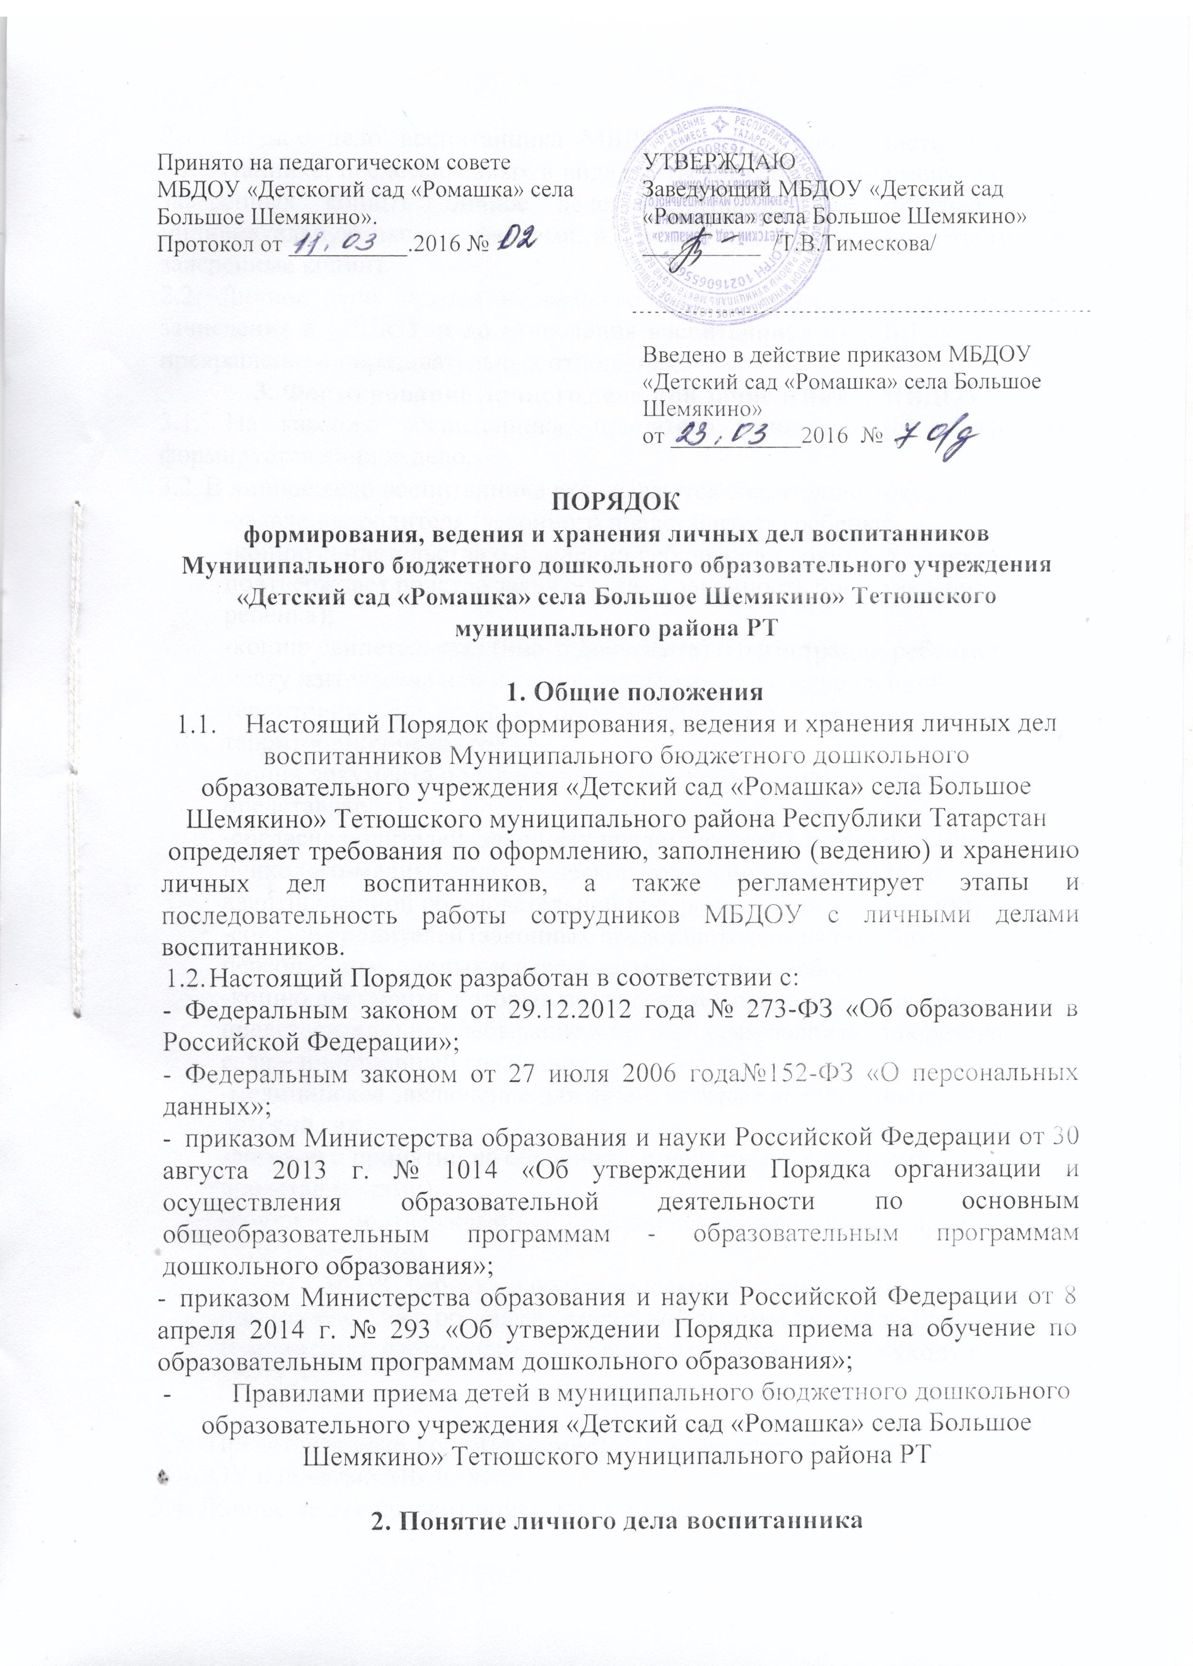2.1.Личное дело воспитанника МБДОУ - это совокупность данных о
воспитаннике, представленных в виде соответствующих документов (или их
заверенных копий). Личное дело воспитанника представляет собой
индивидуальную папку с файлами, в которой находятся документы (или их
заверенные копии).
2.2.Личное дело ведется на каждого воспитанника МБДОУ с момента
зачисления в МБДОУ и до отчисления воспитанника из МБДОУ в связи с
прекращением образовательных отношений.

3. Формирование личного дела при зачислении в МБДОУ
3.1. На каждого воспитанника, принятого (зачисленного) в МБДОУ,
формируется личное дело.
3.2. В личное дело воспитанника вкладываются следующие документы:
-заявление родителя (законного представителя) ребенка;
-копию свидетельства о рождении ребенка или документа, который подтверждает родство заявителя (или законность представления прав ребенка);
-копию свидетельства (иного документа) о регистрации ребенка по месту жительства или по месту пребывания на закрепленной территории – для детей, которые проживают на закрепленной территории(справка №8);
-копия документа подтверждающего личность родителя (законного представителя)
-согласие родителей (законных представителей), рекомендации психолого-медико-педагогической комиссии на обучение по адаптированной образовательной программе – для детей с ОВЗ;
-согласие родителей (законных представителей) на обработку их персональных данных и персональных данных ребенка;
-копию документа, который подтверждает право родителя (законного представителя) на пребывание в России, если воспитанник детского сада – иностранный гражданин;
-медицинское заключение для детей, которые впервые поступают в детский сад.
-договор о принятии на обучении с родителями (законными представителями)
-документ подтверждающий наличие льготы по оплате за присмотр и уход за ребенком.
-копия СНИЛС ребенка и родителя (законного представителя) для взаимодействия с органами социальной защиты при оформлении компенсации части родительской платы по присмотру и уходу в МБДОУ

- Представленные копии документов заверяются подписью заведующего
МБДОУ и печатью МБДОУ.
3.4. Личное дело содержит опись документов.

4. Оформление личного дела воспитанника при поступлении в МБДОУ из
другой организации, осуществляющей образовательную деятельность.
4.1. На воспитанников, ранее посещавших другую организацию, осуществляющую образовательную деятельность, и зачисленных в МБДОУ, продолжается ведение личного дела. Личное дело представляют в МБДОУ родители (законные представители) воспитанника.
4.2.В личное дело воспитанника вкладываются следующие документы:
- заявление родителей (законных представителей) о приеме;
- согласие родителей (законных представителей) воспитанника на обработку их персональных данных и персональных данных ребенка;
- иные документы, обозначенные в п.3.2 настоящего Порядка (в случае их
отсутствия в личном деле).
  - Представленные копии документов заверяются подписью заведующего
МБДОУ и печатью МБДОУ.

  - В случае, если родителями (законными представителями) ребенка не
представлено личное дело, МБДОУ оформляет личное дело в соответствии с
правилами, установленными в разделе 3 настоящего Порядка.

5. Ведение личного дела
5.1. Личное дело имеет номер, соответствующий номеру в книге учета движения воспитанников. Номер на личное дело проставляет воспитатель (или иное лицо, назначенное приказом заведующего МБДОУ).
5.2. Формирование личного дела воспитанника осуществляет воспитатель.
5.3. В течение учебного года в личное дело воспитанника могут дополнительно вкладываться документы (их копии):
- дополнительное соглашение (дополнительные соглашения) к договору;
- заявление с просьбой разрешать или забирать ребенка из МБДОУтретьим лицам с приложением копии документа удостоверяющего личность.
6. Хранение личных дел воспитанников.
- Личные дела воспитанников формируются в одну папку. В папку вкладывается список группы в алфавитном порядке.
- Личные дела располагаются в папке в алфавитном порядке.
- Папки с личными делами хранятся в кабинете заведующего МБДОУ.
- Папка с личными делами содержит опись личных дел.
- Выдача личных дел воспитателям для работы осуществляется заведующим МБДОУ.
7. Порядок выдачи личных дел воспитанников при выбытии из МБДОУ.
7.1. Выдача личного дела родителям воспитанника производится заведующим МБДОУ после издания приказа МБДОУ об отчислении воспитанника.



